校內學習歷程模組功能

20170616 初版

|  |  |  |
| --- | --- | --- |
| 學生使用端 | | |
| 功能 | 項目 | 說明 |
| 學生自行填寫資料 | 多元表現 | 分為幹部經歷、競賽成果、檢定證照、志工服務與其他5類，由學生自行填報，每學期由學校統一上傳 |
| 課程學習成果* | 學生自行上傳課程學習成果檔案(需對應至學生該學期之課程)，並經由任課教師認證 |
| 學生檢視資料 | 學生自行填寫之資料 | 學生檢視自行填寫之資料 |
| 認證結果 | 學生檢視課程任課教師認證結果 |
| 課程紀錄 | 檢視修課成績(內容介接自校內校務系統) |
| 幹部紀錄 | 檢視幹部記錄(學校登錄或介接自校內校務系統) |
| 檢視已儲放於全國學習歷程資料庫之項目 | 學生僅能看見自己目前儲放在全國學習歷程資料庫之檔案 |
| 學生勾選上傳至全國學習歷程資料庫項目 | 多元表現 | 每學期可選擇至多5項多元表現紀錄 |
| 課程學習成果* | 每學期可選擇至多3份經任課教師認證之課程學習成果檔案 |

|  |  |  |
| --- | --- | --- |
| 教師認證端 | | |
| 功能 | 項目 | 說明 |
| 教師認證 | 課程學習成果* | 任課教師認證課程學習成果檔案  (學生上傳後通知任課教師進行認證) |

|  |  |  |
| --- | --- | --- |
| 校方管理端 | | |
| 功能 | 項目 | 說明 |
| 校方填報 | 校內幹部紀錄 | 提供學校單位填入校內幹部紀錄或介接校務系統取得 |
| 校方檢視 | 學生自行填寫之資料 | 提供學校單位檢視學生自行填寫之資料 |
| 校方下載 | 學校下載各項紀錄 | 學校下載名冊檔案(EXCEL檔，「校內幹部經歷名冊」幹部名冊及「學生自填多元表現名冊」)，以利上傳至全國學習歷程資料庫 |

|  |  |  |
| --- | --- | --- |
| 資料介接/匯入功能 | | |
| 功能項目 | | 說明 |
| 介接校務系統 | 課程資訊 | 與各校校務系統介接並存取學校課程資訊 |
| 課程成績 | 與各校校務系統介接並存取學生成績 |
| 校內幹部紀錄 | 與各校校務系統介接並存取校內幹部紀錄 |
| 課程學習成果連結 | 與各校校務系統介接並傳送課程學習成果連結 |
| 提供檔案取得介面供全國學習歷程資料庫抓取檔案 | | 多元表現證明文件及課程學習成果檔案於名冊中提供連結，由全國學習歷程系統進行抓取檔案工作。 |
| 下載全國學習歷程資料庫內該校學生現階段所有項目，並匯入至校內系統 | | 每學期上傳完成後，學校可下載全國學習歷程資料庫內該校學生現階段所有資料項目，並匯入至校內歷程系統。資料項目將以單一學生PDF檔案及JSON格式檔案兩種方式呈現，其中，JSON格式檔案之格式將依循高級中等學校學生學籍交換規格標準1.0。 |

註: 關於大學入學所需之自傳(含讀書計畫)之上傳、多元表現綜整心得，以及學生擬送交個別科系的備審項目之勾選，將由學生逕於甄選會審查資料上傳系統(中正大學)處理。

*課程學習成果項目結果需與學業表現之成績名冊合併，需要經過之程序如下：

* + 1. 學習歷程模組取得學生的修課資訊。
    2. 學生至學習歷程模組上傳各課程學習成果。
    3. 各課程教師進行學生學習成果認證。
    4. 學生選擇每學期至多三項之課程學習成果供校方上傳。
    5. 學習歷程模組產生對應檔案連結，回傳予成績模組。
    6. 由成績模組產生成績名冊，內含課程學習成果。

相關流程如下圖所示。

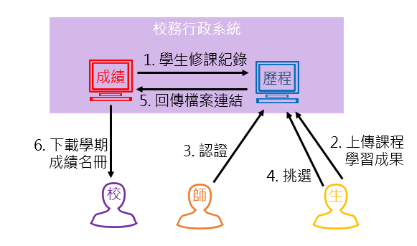

同時，因應以上課程學習成果的列入，現行學期成績名冊亦將進行對應增列欄位。例如下圖為學生成績名冊之修改；重補修相關名冊之修改方式亦同，原學業表現之科目名冊及學生資料名冊則無異動，相關名冊可至學習歷程資料庫官網取得最新學業表現名冊。

